**如何绘制UML活动图**

Scott W. Ambler

　　UML 活动图记录了单个操作或方法的逻辑，单个用户案例，或者单个业务流程的逻辑。要创建一个 UML 活动图，您需要反复执行下列步骤。

　　第一步，定义活动图的范围首先应该定义您要对什么建模。单个用户案例力？一个用户案例的一部分？一个包含多个用户案例的商务流程？一个类的单个方法？一旦您定义了您所作图的范围，您应该在其顶部，用一个标注添加标签，指明该图的标题和唯一的标示符。您有可能也想要包括该图的时间甚至作者名。

　　第二步，添加起始和结束点每个活动图有一个起始点和结束点，因此您也要马上添加它们。在 《UML 精粹》(UML Distilled) (参见参考资料)，Fowler 和 Scott 认为结束点是可选的。有时候一个活动只是一个简单的结束，如果是这种情况，指明其唯一的转变是到一个结束点也是无害的。这样，当其他人阅读您的图时，他或她知道您已经考虑了如何退出这些活动。

　　第三步，添加活动如果您正对一个用户案例建模，对每个角色(actor)所发出的主要步骤引入一个活动(该活动可能包括起始步骤，加上对起始步骤系统响应的任何步骤)。如果您正对一个高层的商务流程建模，对每个主要流程引入一个活动，通常为一个用户案例或用户案例包。最后，如果您正对一个方法建模，那么对此引入一个活动是很常见的。

　　第四步，添加活动间的转变我的风格总是应该退出一个活动，即使它是转变到一个结束点。一旦一个活动有多个转变时，您必需对每个转变加以相应标示。

　　第五步，添加决策点有时候，您所建模的逻辑需要做出一个决策。有可能是需要检查某些事务或比较某些事务。要注意的是，使用决策点是可选的。例如，在图 1 中，我可以只是简单地将“接受”和“拒绝”两个转变直接接到“在大学报名(Enroll in University)”活动。

　　第六步，找出可并行活动之处当两个活动间没有直接的联系，而且它们都必需在第三个活动开始前结束，那它们是可以并行运行的。在图 1 中，您看到是有可能“参加简要介绍(attend overview)”和“报名研讨班(enroll in seminars)”可以按任意次序进行，但是它们都得在您结束整个流程前完成。

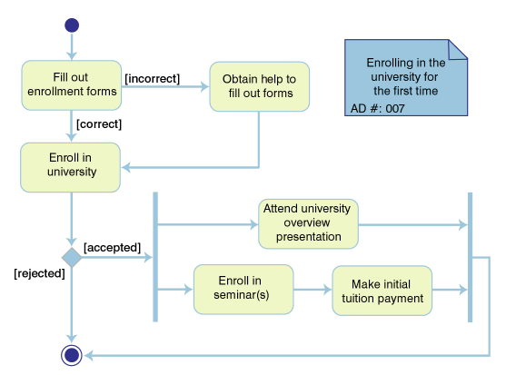

图 1. 一个在学校首次报名的 UML 活动图

参考资料关于 UML 活动图的更多信息，参见：

· Scott W. Ambler 编写的 Building Object Applications That Work: Your Step-By-Step Handbook for Developing Robust Systems with Object Technology。纽约：剑桥大学出版社(Cambridge University Press) 1998年出版。

· Scott W. Ambler 编写的 《对象入门》(The Object Primer)第二版。纽约: 剑桥大学出版社(Cambridge University Press) 2000年出版。

· Martin Fowler, Ivar Jacobson 和 Kendall Scott 合著的 UML 精粹(UML Distilled): Applying the Standard Object Modeling Language 。Reading, MA: Addison-Wesley Longman, Inc, 1997年出版。

· James Rumbaugh, Grady Booch 和 Ivar Jacobson 合著的 The Unified Modeling Language Reference Manual。Reading, MA: Addison-Wesley Longman, Inc., 1999年出版。